Физические явления и законы
1. На рисунке представлены графики зависимости смещения x грузов от времени t при колебаниях двух математических маятников.
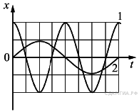
Используя данные графика, выберите из предложенного перечня два верных утверждения. Укажите их номера.
1) Амплитуда колебаний первого маятника в 2 раза больше амплитуды колебаний второго маятника.
2) Маятники совершают колебания с одинаковой частотой.
3) Длина нити второго маятника меньше длины нити первого маятника.
4) Период колебаний второго маятника в 2 раза больше.
5) Колебания маятников являются затухающими.
Решение.
Из графиков мы видим, что амплитуда (максимальное отклонение от нуля по шкале x колебаний первого маятника равна 2 единицы по оси x, период равен 4 единицы по оси t. Для второго маятника амплитуда равна 1 единица по оси , период равен 8 единиц по оси t. Рассмотрим все предложенные утверждения и выберем верные:
1) Амплитуда колебаний первого маятника в 2 раза больше амплитуды колебаний второго маятника — утверждение верно;
2) Маятники совершают колебания с одинаковой частотой. Частота определяется по формуле

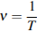,

где T — это период колебаний. Так как периоды колебаний первого и второго маятников разные, то и частоты будут отличаться, следовательно исходное утверждение неверно;
3) Длина нити второго маятника меньше длины нити первого маятника. Период колебаний математического маятника определяется по следующей формуле:

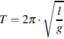,

где l — длина нити маятника, g — ускорение свободного падения. Таким образом, более длинная нить будет соответствовать большему периоду колебаний. Период колебаний второго маятника больше, чем период колебаний первого, следовательно нить второго длиннее. То есть, исходное утверждение неверно;
4) Период колебаний второго маятника в 2 раза больше — утверждение верно;
5) Колебания маятников являются затухающими. Затухающие колебания характеризуются уменьшением амплитуды колебаний со временем. На представленных графиках амплитуда колебаний не изменяется, следовательно они не являются затухающими. Утверждение неверно.

2. На рисунке представлен график зависимости температуры t от времени τ при равномерном нагревании и последующем равномерном охлаждении вещества, первоначально находящегося в твёрдом состоянии.
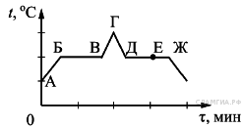
Используя данные графика, выберите из предложенного перечня два верных утверждения. Укажите их номера.
1) Участок БВ графика соответствует процессу кипения вещества.
2) Участок ГД графика соответствует кристаллизации вещества.
3) В процессе перехода вещества из состояния, соответствующего точке Б, в состояние, соответствующее точке В, внутренняя энергия вещества увеличивается.
4) В состоянии, соответствующем точке Е на графике, вещество находится частично в жидком, частично в твёрдом состоянии.
5) В состоянии, соответствующем точке Ж на графике, вещество находится в жидком состоянии.
Решение.
Проанализируем все утверждения.
1) Первоначально вещество находилось в твёрдом состоянии. Следовательно, участок графика БВ соответствует процессу плавления вещества.
2) Исходя из анализа утверждения 1, приходим к выводу, что на участке ВГ вещество находилось в жидком состоянии. Поскольку охлаждение производилось равномерно, участок графика ГД также соответствует жидкому состоянию вещества.
3) Внутренней энергией тела называют сумму кинетической энергии теплового движения его атомов и молекул и потенциальной энергии их взаимодействия между собой. Как мы уже выяснили, на участке БВ происходит плавление. При плавлении внутренняя энергия вещества увеличивается, поскольку происходит процесс разрушения кристаллических связей и потенциальная энергия взаимодействия между молекулами возрастает, как и кинетическая энергия тепловых колебаний.
4) Поскольку охлаждение и нагревание происходят равномерно, можно утверждать, что участок ДЖ соответствует кристаллизации вещества. В процессе кристаллизации вещество находиться частично в жидком, частично в твёрдом состоянии.
5) Из анализа предыдущего утверждения следует, что в состоянии, соответствующем точке Ж на графике, вещество находится в твёрдом состоянии.

3. На рисунке представлен график зависимости координаты x от времени t для тела, движущегося вдоль оси Ox .
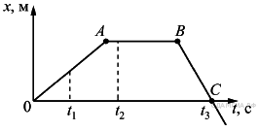
Используя данные графика, выберите из предложенного перечня два верных утверждения. Укажите их номера.
1) Модуль перемещения тела за время от 0 до t₃ равен нулю.
2) В момент времени t₁ тело имело максимальное ускорение.
3) В момент времени t₂ тело имело максимальную по модулю скорость.
4) Момент времени t₃ соответствует остановке тела.
5) На участке ВС тело двигалось равномерно.
Решение.
Проанализируем каждое утверждение.
1) Модуль перемещения равен нулю, поскольку координаты тела в начальный момент времени и в момент t₃ совпадают.
2) Поскольку участок OA — прямая, тело двигалось с постоянной скоростью. Следовательно, утверждение неверно.
3) Поскольку участок AB — прямая, параллельная оси времени, тело не двигалось. Следовательно, утверждение неверно.
4) Если бы тело остановилось в момент времени t₃, то график продолжился бы прямой, параллельной оси времени. Это не так. Следовательно, утверждение неверно.
5) Поскольку участок BC — прямая, тело двигалось с постоянной скоростью. Следовательно, утверждение верно.

4. На рисунке представлена цепочка превращений радиоактивного урана 238 в стабильный свинец 206.
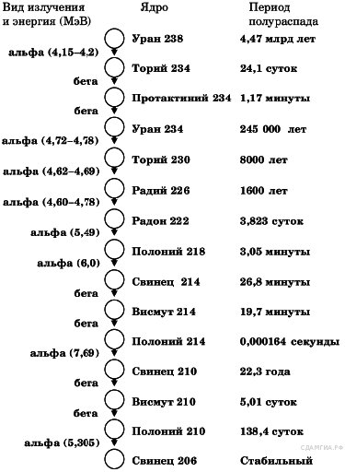
Используя данные рисунка, выберите из предложенного перечня два верных утверждения. Укажите их номера.
1) Уран 238 превращается в стабильный свинец 206 с последовательным выделением восьми альфа-частиц и шести бета-частиц.
2) Самый малый период полураспада в представленной цепочке радиоактивных превращений имеет протактиний 234.
3) Самой высокой энергией обладают альфа-частицы, образуемые в результате радиоактивного распада полония 218.
4) Висмут 214 является стабильным элементом.
5) Конечным продуктом распада урана является свинец с массовым числом 206.
Решение.
Проанализируем каждое утверждение.
1) Утверждение верно.
2) Утверждение неверно,поскольку самый малый период полураспада имеет Полоний 214.
3) Это не так, поскольку элемент Полоний 214 имеет большую энергию.
4) Утверждение неверно, поскольку период полураспада Висмута 214 равен 19,7 минут.
5) Утверждение верно.

5. На рисунке представлены графики зависимости координаты от времени для двух тел. Используя рисунок, из предложенного перечня утверждений выберите два правильных.
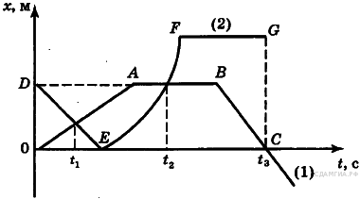
1) Скорость тела (2) в момент времени t₂ равна нулю.
2) На участке АВ тело (1) имело максимальную по модулю скорость.
3) На участке EF тело (2) двигалось ускоренно.
4) Момент времени t₃ соответствует остановке тела (1).
5) К моменту времени t₁ тела прошли одинаковые пути.
Решение.
Проанализируем каждое утверждение.
1) Утверждение верно, поскольку горизонтальный участок соответсвует нулевой скорости, то есть состояни. покоя.
2) Утверждение неверно, поскольку горизонтальный участок соответствует состоянию покоя.
3) Утверждение верно, поскольку, если бы тело двигалось равномерно, зависимость координаты от времени была бы линейной.
4) Утверждение неверно: скорость тела в данный момент времени постоянна, но не равна нулю.
5) Утверждение неверно.

Ответ: 13.

